# **LAPORAN PRAKTIKUM INTERNET OF THINGS (IoT)**

**Fakultas Vokasi, Universitas Brawijaya**

**Praktek Pembuatan API Menggunakan Laravel 11 dan Ngrok**

*Alvaro Zeka Ricardo*

*Fakultas Vokasi,Universitas Brawijaya*

*Email : alvarozeka7@student.ub.ac.id*

**Abstract** **:** Dalam pengembangan aplikasi modern, penggunaan API menjadi salah satu aspek penting dalam membangun komunikasi antara berbagai sistem. Laravel 11, sebagai framework PHP yang populer, menyediakan berbagai fitur untuk mempermudah pembuatan API, sedangkan Ngrok memungkinkan pengembang mengakses API secara publik tanpa perlu konfigurasi server yang kompleks. Praktek ini bertujuan untuk memahami konsep dasar pembuatan API dengan Laravel 11 serta cara menggunakannya bersama Ngrok untuk keperluan pengujian dan pengembangan. Dengan pendekatan ini, diharapkan pengembang dapat lebih mudah membangun, menguji, dan mendistribusikan API secara efisien.

**Kata Kunci :API,Laravel,Php**

**1. Introduction**

**1.1 Latar belakang**

Dalam era digital saat ini, integrasi antar aplikasi menjadi semakin penting untuk mendukung komunikasi data yang efisien. Salah satu cara untuk mewujudkan integrasi tersebut adalah dengan menggunakan API. Laravel, sebagai salah satu framework PHP yang populer, menawarkan berbagai fitur yang mempermudah pengembangan API, seperti sistem routing yang fleksibel, middleware untuk pengamanan, serta dukungan untuk autentikasi berbasis token. Laravel 11 hadir dengan berbagai peningkatan performa dan kemudahan dalam membangun API, sehingga menjadi pilihan yang tepat bagi para pengembang dalam mengembangkan layanan berbasis web yang scalable dan mudah digunakan.

Namun, dalam proses pengembangan API, sering kali pengembang menghadapi kendala dalam pengujian dan akses dari luar jaringan lokal. Salah satu solusi praktis untuk mengatasi permasalahan ini adalah dengan menggunakan Ngrok, sebuah tool yang memungkinkan akses ke server lokal melalui tunneling. Dengan Ngrok, API yang dibuat menggunakan Laravel 11 dapat diuji dan diakses secara publik tanpa perlu melakukan konfigurasi server yang kompleks. Hal ini sangat bermanfaat bagi pengembang, terutama dalam proses pengujian oleh tim lain atau integrasi dengan aplikasi pihak ketiga yang membutuhkan akses ke API yang sedang dikembangkan.

**1.2 Tujuan eksperimen**

Praktek ini bertujuan untuk memberikan pemahaman mendalam kepada pengembang mengenai pembuatan API menggunakan Laravel 11 dan pemanfaatan Ngrok untuk akses publik. Dengan memahami konsep dasar API serta fitur-fitur unggulan dalam Laravel 11, diharapkan pengembang dapat membangun layanan yang lebih efisien, aman, dan mudah diintegrasikan dengan aplikasi lain. Selain itu, praktek ini juga bertujuan untuk memberikan wawasan mengenai bagaimana Ngrok dapat digunakan sebagai solusi sederhana untuk mengakses API lokal tanpa harus melakukan deployment ke server produksi terlebih dahulu.

Selain memahami konsep dasar dan teknis, tujuan lain dari praktek ini adalah untuk meningkatkan keterampilan pengembang dalam pengujian dan debugging API. Dengan menghubungkan API ke Ngrok, pengembang dapat dengan mudah melakukan pengujian dari berbagai perangkat atau tim penguji yang berbeda lokasi. Hal ini akan mempercepat proses pengembangan dan memastikan API yang dibuat dapat berjalan dengan baik dalam berbagai kondisi. Dengan demikian, praktek ini diharapkan dapat menjadi landasan bagi pengembang dalam membangun dan mengelola API yang andal dan berkualitas tinggi.

**2. Methodology (Metodologi)**

**2.1 Tools & Materials (Alat dan Bahan)**

Alat yang digunakan :

Laptop

Software yang digunakan :

VSCode

Ngrok

Laravel 11

XAMPP

**2.2 Implementation Steps (Langkah Implementasi)**

* Membuat Laravel 11 di Vscode
* Membuat database iot_25
* Buat akun Ngrok
* Membuat Route API,Model,dan API controller
* Konfigurasi Ngrok dengan API
* Install Postman
* Mengambil dengan GET atau mengupload Data dengan POST pada Postman ke database

**3. Results and Discussion (Hasil dan Pembahasan)**

**3.1 Experimental Results (Hasil Eksperimen)**

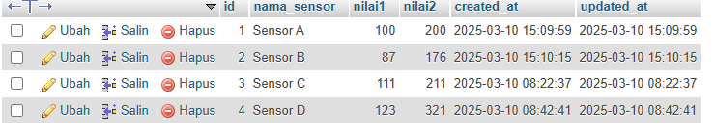

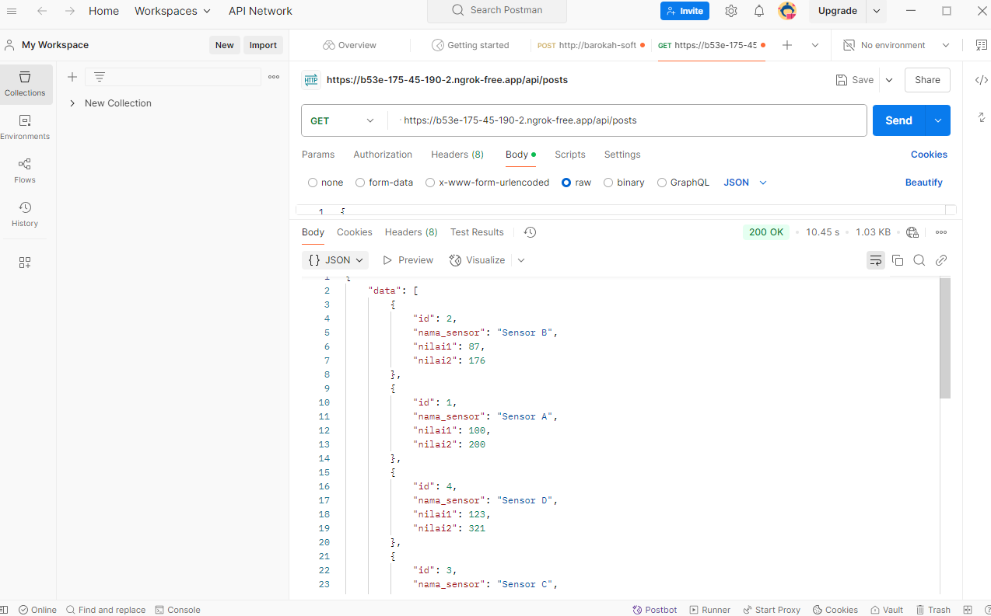

**4. Appendix (Lampiran, jika diperlukan)**